

ประกาศองค์การบริหารส่วนตำบลงิ้วราย
เรื่อง การใช้แผนอัตรากำลัง ๓ ปี (พ.ศ. ๒๕๖๑ –พ.ศ. ๒๕๖๓)
---------------------------------------

ตามที่ องค์การบริหารส่วนตำบลงิ้วราย ได้นำเสนอร่างแผนอัตรากำลัง ๓ ปี ประจำปีงบประมาณ พ.ศ. ๒๕๖๑ - ๒๕๖๓ โดยผ่านความเห็นชอบจากคณะกรรมการพนักงานส่วนตำบลจังหวัดนครปฐม (ก.อบต.จังหวัด) ในการประชุมครั้งที่ ๙/๒๕๖๐ เมื่อวันที่ ๒๗ กันยายน ๒๕๖๐ไปแล้วนั้น
พระราชบัญญัติระเบียบการบริหารงานบุคคลส่วนท้องถิ่น พ.ศ.๒๕๔๒ ประกอบกับประกาศคณะกรรมการพนักงานส่วนตำบลจังหวัดนครปฐม เรื่อง หลักเกณฑ์และเงื่อนไขเกี่ยวกับการบริหารงานบุคคลองค์การบริหารส่วนตำบล หมวด ๒ การกำหนด ประเภท จำนวน และอัตราตำแหน่ง ข้อ ๑๘ และข้อ ๒๓, ประกาศคณะกรรมการพนักงานส่วนตำบลจังหวัดนครปฐม เรื่อง หลักเกณฑ์และเงื่อนไขเกี่ยวกับพนักงานจ้าง ข้อ ๑๒ และมติคณะกรรมการพนักงานส่วนตำบลในการประชุมครั้งที่ ๙/๒๕๖๐ เมื่อวันที่ ๒๗ กันยายน ๒๕๖๐ เห็นชอบการการปรับปรุงแผนอัตรากำลัง ๓ ปี ขององค์การบริหารส่วนตำบลงิ้วรายแล้ว จึงขอประกาศใช้แผนอัตรากำลัง ๓ ปี (พ.ศ. ๒๕๖๑– พ.ศ.๒๕๖๓) โดยมีผลบังคับใช้ตั้งแต่บัดนี้ เป็นต้นไป
จึงประกาศให้ทราบโดยทั่วกัน

ประกาศ ณ วันที่ ๓ เดือน ตุลาคม พ.ศ. ๒๕๖๐
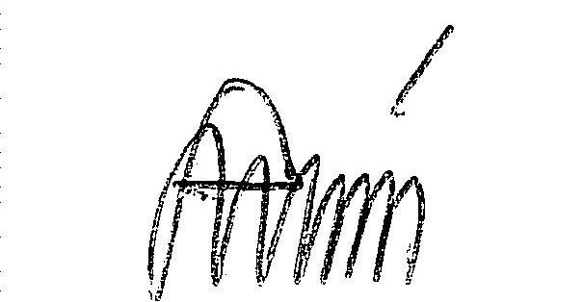

(นายสมัชชา ทองสิมา)
นายกองค์การบริหารส่วนตำบลงิ้วราย

ประกาศองค์การบริหารส่วนตำบลงิ้วราย
เรื่อง การใช้แผนอัตรากำลัง ๓ ปี (พ.ศ. ๒๕๖๑ –พ.ศ. ๒๕๖๓)
---------------------------------------

ตามที่ องค์การบริหารส่วนตำบลงิ้วราย ได้นำเสนอร่างแผนอัตรากำลัง ๓ ปี ประจำปีงบประมาณ พ.ศ. ๒๕๖๑ - ๒๕๖๓ โดยผ่านความเห็นชอบจากคณะกรรมการพนักงานส่วนตำบลจังหวัดนครปฐม (ก.อบต.จังหวัด) ในการประชุมครั้งที่ ๙/๒๕๖๐ เมื่อวันที่ ๒๗ กันยายน ๒๕๖๐ไปแล้วนั้น
พระราชบัญญัติระเบียบการบริหารงานบุคคลส่วนท้องถิ่น พ.ศ.๒๕๔๒ ประกอบกับประกาศคณะกรรมการพนักงานส่วนตำบลจังหวัดนครปฐม เรื่อง หลักเกณฑ์และเงื่อนไขเกี่ยวกับการบริหารงานบุคคลองค์การบริหารส่วนตำบล หมวด ๒ การกำหนด ประเภท จำนวน และอัตราตำแหน่ง ข้อ ๑๘ และข้อ ๒๓, ประกาศคณะกรรมการพนักงานส่วนตำบลจังหวัดนครปฐม เรื่อง หลักเกณฑ์และเงื่อนไขเกี่ยวกับพนักงานจ้าง ข้อ ๑๒ และมติคณะกรรมการพนักงานส่วนตำบลในการประชุมครั้งที่ ๙/๒๕๖๐ เมื่อวันที่ ๒๗ กันยายน ๒๕๖๐ เห็นชอบการการปรับปรุงแผนอัตรากำลัง ๓ ปี ขององค์การบริหารส่วนตำบลงิ้วรายแล้ว จึงขอประกาศใช้แผนอัตรากำลัง ๓ ปี (พ.ศ. ๒๕๖๑– พ.ศ.๒๕๖๓) โดยมีผลบังคับใช้ตั้งแต่บัดนี้ เป็นต้นไป
จึงประกาศให้ทราบโดยทั่วกัน

ประกาศ ณ วันที่ ๓ เดือน ตุลาคม พ.ศ. ๒๕๖๐

(นายสมัชชา ทองสิมา)
นายกองค์การบริหารส่วนตำบลงิ้วราย
..........................ปลัด
…………………………ตรวจ
..........................ทาน
..........................ร่าง/พิมพ์

